ECOLE POLYTECHNIQUE ECOLES NORMALES SUPERIEURES
CONCOURS D'ADMISSION 2025
MERCREDI 16 AVRIL 2025 08h00-12h00
FILIERE MPI - Epreuve n $^{∘}5$
PHYSIQUE MPI (XUL)
Durée: 4 heures
L'utilisation des calculatrices n'est pas autorisée pour cette épreuve
Ondes électromagnétiques à la surface des plasmas
On se contentera de réponses courtes, sauf à la question 29 où on détaillera le calcul. Les parties I et II sont largement indépendantes.
Dans de nombreuses situations, les électrons de conduction d'un métal peuvent être modélisés comme les électrons d'un plasma dilué. Ils présentent des modes d'oscillation, qu'on désigne sous le terme générique de plasmons. Ce problème étudie deux catégories de plasmons : ceux qui apparaissent dans des petites billes ou tiges métalliques de taille nanométrique, dits plasmons de surface localisés, et ceux qu'on observe au voisinage de la surface plane d'un métal de grande dimension, dits simplement plasmons de surface. Ces plasmons ont de nombreuses applications tirant parti du fait qu'ils absorbent la lumière à des fréquences précises.
Dans tout ce problème, on modélise le métal comme un plasma dilué. On note $N$ la densité volumique des électrons de masse $m$ et de charge $−e$. Les ions sont supposés immobiles, avec une densité volumique de charges uniforme $Ne$.
I - Plasmons de surface localisés
- On considère une plaque de métal d'épaisseur négligeable par rapport à ses dimensions transversales. Elle porte sur une face une densité de charges surfacique uniforme $σ$, et sur l'autre une densité $−σ$ (figure $1(a)$ ). On suppose dans toute cette partie que le métal est placé dans le vide. En appliquant les lois de l'électrostatique, déterminer le champ électrique à l'intérieur et à l'extérieur de la plaque en un point éloigné du bord.
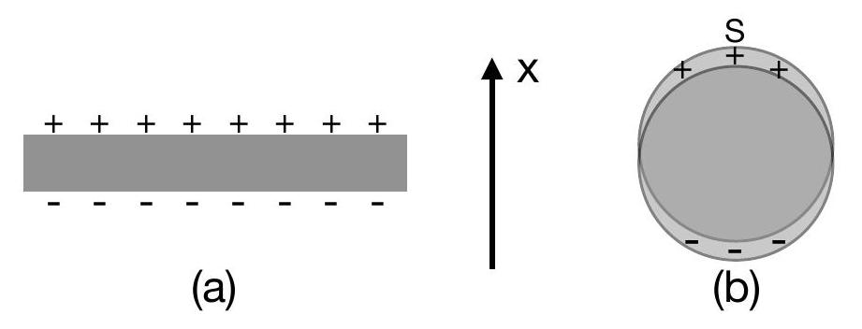
Figure 1 - Illustration des oscillations de charge à la surface d'une plaque mince (a) et d'une sphère ou d'un cylindre (b).
- La densité surfacique de charges est créée par une translation globale des électrons par rapport aux ions, dans une direction perpendiculaire à la plaque. Exprimer $σ$ en fonction de l'amplitude $x$ de cette translation, de $N$ et de $e$.
- On admet que le résultat obtenu à la question 1 reste valable lorsque la densité de charges dépend du temps. Écrire l'équation du mouvement d'un électron de la plaque, de masse $m$, sous l'effet du champ électrique. En déduire que l'amplitude $x$ du déplacement des électrons oscille à une pulsation $ω_{p}$ dont on donnera l'expression en fonction de $N,e,m$, et de la permittivité du vide $ϵ_{0}$.
Nous allons maintenant étudier les oscillations des électrons dans une sphère métallique, représentées sur la figure 1 (b).
4. Dans un premier temps, considérons une sphère uniformément chargée en volume, avec une densité volumique de charge notée $ρ$. Déterminer le champ électrique à l'intérieur de la sphère.
5. On suppose que l'ensemble des électrons du métal a un petit déplacement de translation d'amplitude $\vec{x}$ global par rapport aux ions, comme à la question 2. Donner l'expression du
champ électrique obtenu par superposition des champs créés par les ions et les électrons, et montrer qu'il est uniforme.
6. Comme pour la plaque, on admet que le résultat obtenu reste valable lorsque $\vec{x}$ dépend du temps. Écrire l'équation du mouvement des électrons sous l'effet du champ électrique, et en déduire que l'amplitude $\vec{x}$ oscille à une pulsation $ω_{s}$ qu'on exprimera en fonction de $ω_{p}$.
Nous allons maintenant caractériser brièvement le champ électrique à l'extérieur de la sphère métallique représentée sur la figure 1 (b). Le schéma correspond à un déplacement des électrons parallèle à l'axe $x$ et de sens opposé, puisque la charge négative est portée par la partie inférieure de la sphère.
7. Exprimer en fonction du déplacement la densité surfacique de charges au point repéré par la lettre $S$ sur la figure 1 (b), où la surface de la sphère est perpendiculaire à l'axe $x$. En déduire le champ électrique juste au-dessus. Comment se compare-t-il au champ à l'intérieur, déterminé à la question 5 ? Comparer au cas de la plaque étudié à la question 1.
8. Quel type de champ connu retrouve-t-on à grande distance de la sphère?
9. Tracer, sans calcul, l'allure des lignes de champ à l'extérieur et à l'intérieur de la sphère.
10. Nous avons fait tous les calculs dans l'approximation électrostatique. À quelle condition, portant sur la taille de la sphère, est-il légitime de négliger les phénomènes de propagation?
11. Les valeurs de $ω_{p}$ pour l'or et l'argent, qui sont les métaux les plus fréquemment utilisés, correspondent à des fréquences électromagnétiques dans l'ultraviolet proche. L'approximation électrostatique est-elle alors raisonnable pour des billes de 20 nm de diamètre?
12. En utilisant la même méthode que pour la sphère, déterminer la pulsation $ω_{c}$ de l'oscillation des électrons dans un cylindre métallique de révolution infiniment long, en supposant leur déplacement $\vec{x}$ perpendiculaire à l'axe du cylindre (figure 1 (b)). Exprimer $ω_{c}$ en fonction de $ω_{p}$.
13. On considère enfin le cas d'un cylindre métallique de rayon $R$ et de longueur $L$ avec $L≫R$, et un mouvement d'oscillation des électrons parallèlement à l'axe du cylindre. La charge surfacique résultant de ce mouvement est alors localisée sur les extrémités du cylindre. Si le cylindre est très allongé, le champ électrique ressenti à une extrémité peut être assimilé au champ créé par une charge ponctuelle située à l'autre extrémité. Déterminer, dans le cadre de cette modélisation simplifiée, la pulsation d'oscillation, qu'on notera $ω_{l}$, en fonction de $ω_{p},R$ et $L$.
14. Des expériences réalisées sur des nanoparticules d'or montrent que leurs fréquences d'oscillation dépendent faiblement de leur taille, mais fortement de leur forme. Pour des nanotiges d'or, la pulsation des oscillations longitudinales étudiées à la question précédente est celle d'une onde électromagnétique dans le vide de longueur d'onde 800 nm si $L/R=8$, et 1300 nm si $L/R=18$. Commentez ces observations à la lueur des résultats obtenus.
15. Les nanoparticules métalliques peuvent notamment être utilisées pour le traitement des cancers. Elles sont suffisamment petites pour pénétrer dans les cellules de l'organisme, et il se trouve qu'elles sont davantage stockées dans les cellules cancéreuses que dans les cellules saines. Le principe est alors d'envoyer une onde laser dont la pulsation coïncide avec une des pulsations caractéristiques de l'oscillation des électrons dans la nanoparticule. Cette résonance excite le plasmon dont l'amortissement, par des phénomènes qui sortent du cadre de notre étude, produit un dégagement de chaleur qui tue la cellule cancéreuse. Pour que l'onde laser puisse pénétrer dans les tissus biologiques, il faut que sa longueur d'onde soit dans l'infrarouge proche. À la lueur des résultats obtenus plus haut, expliquer pourquoi on utilise des nanotiges d'or, en forme de cylindre allongé, plutôt que des nanosphères d'or.
16. Le chauffage est-il plus efficace si la direction de propagation du laser est parallèle ou perpendiculaire à l'axe du cylindre?
II - Plasmons de surface
Nous allons maintenant nous intéresser aux oscillations électroniques observées au voisinage de la surface plane d'un métal de grande dimension.
17. Écrire l'équation du mouvement des électrons du métal dans un champ électrique uniforme oscillant à la pulsation $ω$. En déduire l'expression de la conductivité complexe $γ$ en fonction de $N,e,m$ et $ω$. On supposera dans toute cette partie que cette expression reste valable si le champ électrique n'est pas uniforme.
18. Établir la relation de dispersion reliant $ω$ au vecteur d'onde $\vec{k}$ pour une onde plane transverse électrique monochromatique se propageant dans le métal. On note $c$ la vitesse de la lumière dans le vide. Vérifier que l'expression de la pulsation de coupure coïncide avec celle de $ω_{p}$ obtenue à la question 3.
Nous allons maintenant étudier la propagation d'une onde électromagnétique près de la surface d'un métal. On choisit un système de coordonnées cartésiennes tel que cette surface soit le plan $z=0$, le métal occupant le demi-espace $z<0$ et le vide le demi-espace $z>0$ (figure 2). Nous allons chercher des solutions telles que l'onde électromagnétique soit transverse, plane et monochromatique de chaque côté de la surface. Lorsque cela est nécessaire, on distinguera par des indices 1 et 2 les caractéristiques de l'onde dans le vide et dans le métal.
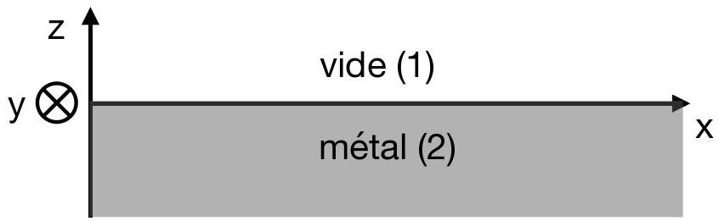
Figure 2 - Schéma de l'interface vide-métal.
- On choisit une onde telle que le champ magnétique $\vec{B}$ soit dirigé suivant $y$ en tout point. Que peut-on alors dire des directions du vecteur d'onde $\vec{k}$ et du champ électrique $\vec{E}$, dans le vide et dans le métal?
- On note $E_{x}$ et $E_{z}$ les amplitudes complexes de $\vec{E}$ suivant $x$ et $z$, et on suppose $k_{z}$ non nul. Exprimer $E_{z}$ en fonction de $E_{x},k_{x}$ et $k_{z}$, dans le vide et dans le métal.
- On note $B_{y}$ l'amplitude complexe du champ magnétique en projection sur l'axe $y$. Exprimer $B_{y}$ en fonction de $E_{x},k_{x},k_{z}$ et $ω$, dans le vide et dans le métal.
- En utilisant la relation de dispersion entre $ω$ et $\vec{k}$, éliminer $k_{x}$ dans l'expression obtenue, et exprimer $B_{y}$ en fonction de $E_{x},k_{z}$, et $ω$. On distinguera les cas du vide et du métal, et on fera intervenir $c$ et $ω_{p}$.
- On admet que les composantes de $\vec{E}$ parallèles à la surface du métal sont continues de part et d'autre de l'interface $z=0$, et on cherche des solutions telles que ces composantes ne soient pas identiquement nulles. Expliquer brièvement pourquoi ceci implique que $k_{x}$ et $ω$ soient identiques dans le vide et dans le métal.
- Justifier qu'il apparaît en tout point de la surface du métal une densité surfacique de charges $σ$, reliée à la densité de courant en ce point par $∂σ/∂t=j_{z}$, où $j_{z}$ représente la composante suivant $z$ de la densité de courant au même point.
- En utilisant l'expression de la conductivité complexe obtenue à la question 17, en déduire la relation entre l'amplitude complexe de la densité surfacique de charge $σ$ et l'amplitude complexe $E_{z2}$ de la composante suivant $z$ du champ électrique dans le métal.
- En utilisant les lois de l'électrostatique, dont on supposera qu'elles restent valables bien que le champ dépende du temps, exprimer $E_{z1}−E_{z2}$ en fonction de $σ$ et $ϵ_{0}$. En utilisant l'expression de $σ$ obtenue à la question précédente, en déduire le rapport $E_{z1}/E_{z2}$ en fonction de $ω$ et $ω_{p}$.
- En utilisant le résultat de la question 20, en déduire le rapport $k_{z2}/k_{z1}$ en fonction de $ω$ et $ω_{p}$.
- En utilisant le résultat de la question 22, montrer qu'on obtient la même expression du rapport $k_{z2}/k_{z1}$ si on suppose que $B_{y}$ est continu en $z=0$.
- On pose $ϵ=1−ω_{p}^{2}/ω^{2}$. Les relations de dispersion dans le vide et dans le métal, ajoutées au résultat de la question 27 ou 28 , donnent trois relations entre $k_{x},k_{z1},k_{z2}$ et $ω$, dans lesquelles on éliminera $ω_{p}$ au profit de $ϵ$ pour les simplifier. Éliminer $k_{z2}$ et $ω$ entre ces équations et vérifier la relation
$$k_{z1}^{2}=\frac{1}{ϵ}k_{x}^{2}$$
En déduire la relation entre $k_{z2}$ et $k_{x}$.
30. Il existe une première catégorie de solutions avec $ω>ω_{p}$, soit $ϵ>0$. Les composantes du vecteur d'onde sont alors réelles dans le vide comme dans le métal. Par ailleurs, nous avons supposé que le champ électromagnétique est une onde plane de chaque côté de l'interface. Cela signifie que l'onde est totalement transmise à l'interface, sans réflexion, puisque le phénomène de réflexion impliquerait qu'il y a, du côté de l'onde incidente, deux ondes planes (incidente et réfléchie) et non une seule. Dans le cas $k_{z1}<0$, correspondant à une onde se propageant du vide vers le métal, s'il y avait une onde réfléchie, quel serait son vecteur d'onde, d'après les lois de l'optique géométrique? Montrer que les vecteurs d'onde transmis et réfléchi sont orthogonaux entre eux. Représenter sur un schéma les vecteurs d'onde incident, transmis et réfléchi.
31. Le plasmon de surface est une solution dont le champ électrique se propage dans la direction $x$ ( $k_{x}$ est donc réel), tout en décroissant exponentiellement dans la direction $z$, dans le vide comme dans le métal. Quel est l'adjectif qualifiant une telle onde? Montrer que ces solutions correspondent à des valeurs purement imaginaires de $k_{z1}$ et $k_{z2}$, et préciser les signes des parties imaginaires.
32. Montrer qu'une telle solution ne peut exister que si $ω<ω_{p}$. On supposera cette condition satisfaite jusqu'à la fin du problème.
33. En utilisant le résultat de la question 29 et la relation de dispersion dans le vide, éliminer $k_{z1}$ et exprimer $k_{x}^{2}$ en fonction de $ω/c$ et $ϵ$. Montrer que le plasmon de surface peut exister pour toute valeur de $ω$ inférieure à une valeur $ω_{sp}$ qu'on exprimera en fonction de $ω_{p}$.
34. Tracer l'allure de $ω$ en fonction de $k_{x}$ (on pourra d'abord tracer $k_{x}$ en fonction de $ω$ ). Que vaut la vitesse de groupe du plasmon de surface dans les limites $ω≪ω_{sp}$ et $ω→ω_{sp}$ ?
35. En utilisant les résultats de la question 29, discuter comment les longueurs caractéristiques de décroissance suivant l'axe $z$ dans le métal et dans le vide se comparent entre elles, et comment elles se comparent avec la longueur d'onde. Vous discuterez les limites $ω≪ω_{sp}$ et $ω→ω_{sp}$.
36. En prenant la partie réelle de l'amplitude complexe, écrire les composantes suivant $x$ et $z$ du champ électrique en fonction de $x,z$, et $t$, pour $z>0$ et pour $z<0$.
37. Montrer que l'inclinaison des lignes de champ est indépendante de $z$ à la fois dans le métal et dans le vide. Tracer l'allure des lignes de champ à un instant $t$ fixé.

